Донецкий Национальный Университет

Физико-технический факультет

Кафедра радиофизики и инфокоммуникационных технологий

Информационная безопасность

Трошин Андрей | **Лабораторная номер 7** | Вариант № 9

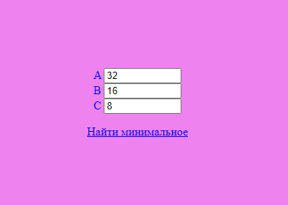

<!DOCTYPE html>

<html>

<head>

<meta charset="utf-8" />

<link href="style.css" rel="stylesheet" />

<script src="script.js"></script>

<title>Лабораторная работа 7</title>

</head>

<body>

<label for="a"> A </label> <input id="a" type="text" size="10" value="32"><br>

<label for="b"> B </label> <input id="b" type="text" size="10" value="16"><br>

<label for="c"> C </label> <input id="c" type="text" size="10" value="8"><br>

<p><a href="javascript:resh()">Найти минимальное</a></p>

<div id="result" class="res"></div>

</body>

</html>

function resh() {

let a = parseFloat(document.getElementById("a").value);

let b = parseFloat(document.getElementById("b").value);

let c = parseFloat(document.getElementById("c").value);

let min;

(a < b) && (a < c) ? min = a : ((b < a) && (b < c) ? min = b: min = c);

document.getElementById("result").innerHTML = min;

}

body {

font-family: "Times New Roman", serif;

color: blue;

text-align: center;

padding: 250px; /* Поля вокруг текста */

background: Violet;

}